Universidade de São Paulo
Faculdade de Filosofia, Letras e Ciências Humanas
Departamento de História
Prof. Rodrigo Goyena Soares
e-mail: rodrigo.goyenasoares@usp.br
2º semestre 2021 – FLH0647

História Econômica do Brasil Império
Unidade III – As reformas da década de 1870 e a crise econômica do Império

- O deslocamento do eixo produtivo nacional para São Paulo: a formação do PRP
  - LUNA, Francisco Vidal, KLEIN, Herbert S. História econômica e social do Estado de São Paulo, 1850-1950. Capítulo 2: Governo e finanças públicas no Império. São Paulo: Imprensa Oficial, 2019.
- A crise econômica da abolição e a Proclamação da República
  - SCHULZ, John. The Financial Crisis of Abolition. Capítulos 4 e 5: Coffee Planters / Abolition. New Haven and London: Yale University Press, 2008.
- Prova final e entrega dos fichamentos (até 17/12)

I] A crise do Império
- Nova alternância no poder entre conservadores e liberais:
  - 1878-1885: liberais.
  - 1885-1889: conservadores.
  - 1889: liberais.
- Alternância, contudo, não era uma renovação partidária propriamente dita.
  - Surgimento de “bando de ideias novas”, na expressão se Sílvio Romero.
    - Eram novas filiações intelectuais e doutrinárias, difusas em suas representações e com personagens mais plásticos do que rígidos.
- Questões centrais:
  - Religiosa, servil, republicana e militar.
    - O declínio do Vale do Paraíba.
    - A ascensão do Oeste Paulista.
    - O lugar da classe média.
II] A ascensão do Oeste Paulista
  - A formação do Partido Republicano Paulista (PRP)
  - A política da paciência estratégica
  - A transição para o trabalho livre

Mapa 1: A fronteira do café entre 1820 a 1930
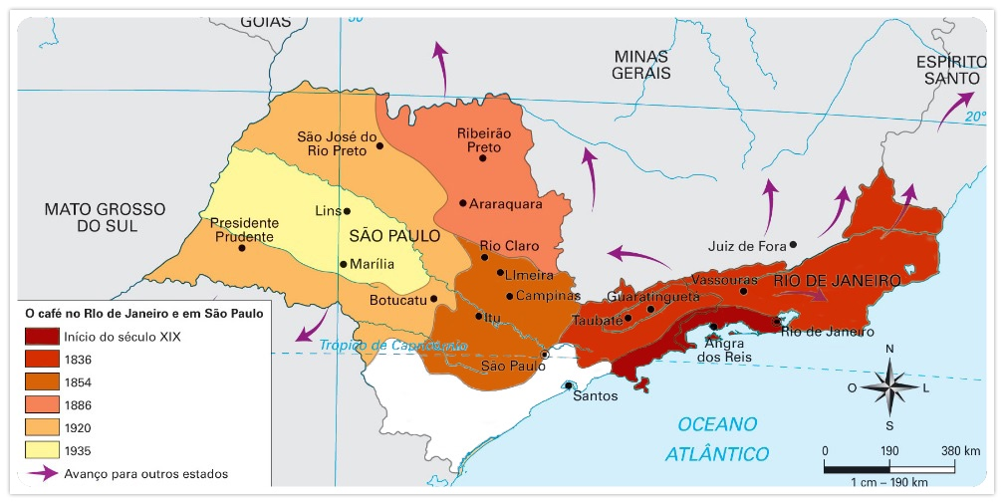
Fonte: THÉRY, Hervé e MELLO, Neli Aparecida de. Atlas do Brasil. Disparidades e dinâmicas do território. São Paulo: EdUSP, 2008 [com adaptações]

Gráfico 1: Produção de café na Zona de Santos e na Zona do Rio em toneladas (1870-1890)

Fonte: Relatório apresentado ao Sr. Vice-Presidente do Estado do Rio de Janeiro pelo secretário de Finanças, 1893.

Gráfico 2: Saldo da carteira hipotecária rural do Banco do Brasil em contos de réis (1874-1888)

Fonte: Relatórios do Banco do Brasil (1874-1888) e Relatórios do Ministério da Fazenda (1874-1888)

Gráfico 3: Evolução do capital produtivo exportado e do capital financeiro bancário, no Rio de Janeiro e em São Paulo, em contos de réis (1860-1889)

Fonte: Relatórios do Ministério da Fazenda (1850 a 1890) e Jornal do Comércio (retrospectos comerciais 1860 a 1890). Para o valor do capital bancário do Rio de Janeiro, ver: SUMMERHILL, William R. Inglorious Revolution. Political Institutions, Sovereign Debt, and Financial Underdevelopment in Imperial Brazil. New Haven and London: Yale University Press, 2015; para o capital bancário de São Paulo, ver: HANLEY, Anne G. Native Capital: Financial Institutions and Economic Development in São Paulo, Brazil, 1850-1920. Stanford: Stanford University Press, 2005. As indicações referentes ao capital produtivo representam o valor das mercadorias exportadas pelos portos do Rio de Janeiro e de Santos.

